Förstudie
Förbättrad medborgarservice

Bra att ni frågar!

Jag berättar gärna vad jag tycker!
Lund 2014-02-28
Birgitta Viklund
Anne-Marie Scholander
Innehåll
1. Uppdraget 3
2. Bakgrund 3
3. Så här har vi jobbat 4
4. Inventering av nuläge 5
5. Dialog med medborgarna 7
6. Våra reflektioner 19
7. Förslag till kommungemensam projektplan för ökad medborgarservice 22

Förstudie - Förbättrad medborgarservice

1. Uppdraget

Kommundirektören gav oss i oktober 2013 i uppdrag att göra en förstudie avseende vilka insatser som behövs för att förbättra servicen till medborgarna baserat på de politiska beslut som tagits tidigare.

Det övergripande syftet med förstudien är att sätta lundabon i centrum. Därmed stämma av om kommunens ambitioner och satsningar på en förbättrad medborgarservice motsvarar de behov och förväntningar som finns bland medborgarna.

Förstudien ska också bidra till att öka kunskapen om hur medborgarnas behov och förväntningar på kommunens service kan tas tillvara på ett mer systematiskt sätt.

Vårt uppdrag har fokuserats på följande:

- Undersöka hur långt kommunen har kommit i det förberedande arbetet

- Involvera medborgarnas synpunkter

- Visa på utvecklingsmöjligheter och tänkbara åtgärder för att förbättra medborgarservicen

2. Bakgrund

Kommunfullmäktige beslutade i juni 2011:

- Att förbättra och utveckla service och bemötande gentemot medborgarna i Lunds kommun.

- Att samordna förvaltningarnas arbete med att förbättra och utveckla service och bemötande gentemot medborgarna

Bakgrunden till förstudien är alltså en tydlig politisk ambition att medborgarna ska ha inflytande över och bättre kännedom om vilken service och vilka tjänster Lunds kommun kan erbjuda. Invånarna ska lätt kunna nå informationen på platser och tider de önskar. En viktig, såväl service- som demokratiaspekt, är också att de känner sig delaktiga och vet var och hur de kan påverka. Genom en närmare dialog och kontakt med kommunens invånare uppnås vinster både ur kvalitets- och kostnadssynpunkt.

Efter fullmäktiges beslut tillsattes ett antal delprojekt. Relevanta i denna förstudie är:

- Medborgarkontor
- E-tjänster, webb
- Frontdesk/reception/servicecenter Kristallen

Kommunstyrelsens arbetsutskott tog hösten 2012 beslut att ge Kommunkontoret i uppdrag att genomföra en förstudie, vars syfte är att den ska utgöra underlag till utformningen av en gemensam projektplan för ökad medborgarservice. I protokollsanteckning till beslutet tydliggörs att frontdesk/reception i Kristallen ska samordnas med ett kommunövergripande servicecenter.

3. Så här har vi jobbat

Vi har använt en rad olika metoder för att utföra förstudien. Hela tiden har medborgarperspektivet varit den röda tråden, vilket var ett tydligt medskick från vår uppdragsgivare när vi startade vårt arbete. I allt vi gjort, oavsett om det handlat om att få en bild av hur långt kommunen kommit i det förberedande arbetet, spana i omvärlden eller att fånga medborgarnas synpunkter, har vi försökt tänka att vi står i medborgarnas skor. För att detta perspektiv också ska genomsyra vår rapport har vi valt att beskriva merparten av vad medborgarna framfört i form av citat.

Styrgrupp
Kommundirektören och planeringschefen har utgjort styrgrupp för vårt arbete. Från och med januari 2014 har även biträdande kommundirektör ingått i styrgruppen.

Inventering av nuläge
Vi har intervjuat och haft möten både enskilt och i grupp med delprojektledare och andra för förstudien viktiga personer i kommunen. Vi har också tagit del av relevanta interna dokument samt informerat oss om de medborgarmätningar kommunen deltagit eller deltar i. Vi har medverkat vid två förvaltningschefsmöten samt även på tredjedelsmöte för projektet ”Ett Lund”.

Vi har strävat efter att ha en nära kontakt och regelbunden återkoppling med våra intervjupersoner för att uppnå delaktighet, få input i arbetet samt att ge löpande information om det som görs. Vi tror att detta ger goda förutsättningar för att resultatet av förstudien tas om hand i det fortsatta implementeringsarbetet.

Omvärldsspaning
Omvärldsspaning har varit ett parallellt spår under hela arbetet där vi fått impulser och intryck från många olika håll. Såväl medborgare som medarbetare har generöst delat med sig av kunskap och förmedlat material. Vi har också haft nytta av våra nätverk både inom kommun- och landstings/regionvärlden.

Vi har tittat på hur andra kommuner och även landsting jobbat via telefonkontakter, hemsidor, dokument samt studiebesök. De kommuner som vi har titta extra på har varit Helsingborg, Jönköping, Kristianstad, Upplands Väsby, Örebro och Piteå. Erfarenheter från Skellefteå som är väl genomlysta från tidigare utredningsarbete i Lunds kommun har vi också beaktat i vårt arbete.

Kontakter med forskarvärlden
Vi har haft kontakt med forskare på Service Managementutbildningen, Campus Helsingborg. Dels vad gäller metodval i vår medborgarstudie, men också för att ta del av aktuell kunskap och forskning inom området.

Dialog med medborgarna
Vi inledde med en enkät som fanns tillgänglig på hemsidan och på medborgarkontoren samt på Lunds bibliotek under december månad. Enkäten fanns även tillgänglig på engelska. Vi gjorde också några enkätintervjuer på stan när vädret tillät. Syftet med enkäten var att få en bild av vilka kontaktvägar medborgarna efterfrågar samt att få en indikation över vad som uppfattas som en bra respektive dålig kontakt.

Enkäten hade också en annan viktig funktion, att vara rekryteringsbas för de fokusgrupper som vi sedan genomförde under januari månad. Syftet med fokusgrupperna var att utveckla och fördjupa svaren i enkäten.

Man kan enkelt beskriva kopplingen mellan de båda delarna på följande sätt. Enkäten ger svar på VAD medborgarna tycker medan fokusgrupperna ger svar på HUR man tänker och VARFÖR man svarat på ett visst sätt.

Vi har också haft dialog med Lunds studentråd där vi använt ett urval av frågorna från fokusgrupperna.

Reflektion och åtgärdsförslag
Vi har vägt samman all den information vi fått i en sammanfattande reflektion. Avslutningsvis presenterar vi förslag till en kommungemensam projektplan för det fortsatta implementeringsarbetet baserad på de politiska beslut som ligger till grund för förstudien.

4. Inventering av nuläge

Vi träffade tidigt delprojektledarna för de tre projekt som är relevanta för vår studie,
Medborgarkontor, Webb och Frontdesk/servicecenter Kristallen. Vi har också tittat på växelns roll även om det inte var ett definierat delprojekt i vår studie. Intervjuer har också gjorts med flera andra tjänstemän i kommunen som har koppling till området medborgarservice.

Bilden som framträder är att det hänt en hel del inom samtliga delprojekt men att det i det närmaste inte funnits någon samordning mellan projekten. Man kan säga så här; alla väntar på alla och alla ser behov av att man tar ett samlat grepp. Det som hittills saknats är en samlande kraft, någon som har taktpinnen, driver på och följer upp.

Delprojekt Webb är avslutat i den del som handlar om tekniska lösningar, språk, layout och struktur, d v s hur man söker information. Nu väntar man på att hemsidan ska fyllas med nya e-tjänster där alla förvaltningar fått i uppdrag att föreslå två e-tjänster vardera. Men det har hittills varit trögt med förslag. IT-chefen ser fram emot att få ett uppdrag om hur processen med att utveckla e-tjänster kan få bättre fart.

Delprojekt Medborgarkontor gjorde för några år sedan en utredning vars syfte bland annat var att se om biblioteken inom nuvarande ram också kunde ha en roll när det gäller service och information till medborgarna. Utredningens slutsats var att detta i så fall krävde ytterligare resurser och man gick inte vidare på detta spår. Däremot inrättades två tjänster i budgeten avseende medborgarkontor på Kristallen. De nuvarande medborgarkontoren, som oftast är samlokaliserade med biblioteken, fyller en viktig roll som serviceinstans i byarna. Men såväl medarbetare som medborgare efterfrågar en närmare koppling till förvaltningarna och övrig medborgarservice.

Växeln har en viktig roll i länken mellan medborgarna och förvaltningarna. Dels som förmedlare av information och dels att snabbt kunna hänvisa vidare till rätt instans. I våra intervjuer har vi funnit att växelns behov lätt glöms bort av förvaltningarna och att därmed inte alltid rätt information finns tillgänglig. Med några enkla åtgärder, som vi under hand framfört till kommundirektören, kan lätt stora förbättringar göras för att öka servicegraden till medborgarna.

När det gäller delprojekt frontdesk/reception Kristallen har turerna varit många och så krångliga att det i det närmaste är omöjligt att få en klar historiebeskrivning av vad som hänt eller inte. Planerna var långt gångna på ett sammanhållet servicecenter som skulle omfatta hela kommunen kombinerat med en frontdesk för de förvaltningar som skulle finnas i Kristallen. Men idén var inte mogen och förstudien inte påbörjad vid denna tidpunkt och därför lades servicecenterspåret på is. De fem förvaltningarna åtog sig istället att gemensamt inrätta en kundtjänst för den verksamhet som skulle finnas i huset. Socialförvaltningen tog i rollen som största förvaltning på sig att vara arbetsgivare. En servicechef anställdes under hösten med tillträde 1 januari 2014 och när vi startade vårt arbete med förstudien, i oktober, låg internannons ute om sex kommunvägledare.

Ansvaret för medborgarservice är idag fördelat mellan många förvaltningar. Frontdesk/servicecenter Kristallen tillhör Socialförvaltningen medan de fyra medborgarkontoren tillhör Kultur- och fritidsförvaltningen. Ansvaret för hemsidan och för växeln ligger under Kommunkontorets kommunikationsavdelning. Efter vår inledande analys beslutade kommundirektören i början av november efter samråd med socialdirektör och kultur- och fritidschef att ta ett samlat grepp avseende medborgarkontor och frontdesk Kristallen. Så små steg som möjligt skulle tas i avvaktan på förstudiens resultat och därför bestämdes det att endast tillsätta tre av de sex utannonserade tjänsterna i detta skede. Den blivande servicechefen informerades om att förutsättningarna förändrades med målsättning att samordna resurserna bättre för kommunens medborgarservice.

5. Dialog med medborgarna

Så här fångade vi deras synpunkter:

Enkät
Vi startade tidigt vårt arbete med att utforma en medborgarenkät.

Vår utgångspunkt var att den skulle bjuda in till dialog. ”Hjälp oss att bli bättre!” var rubriken. Den skulle vidare vara lätt att hitta samt enkel och snabb att svara på. Sist, men inte minst, skulle den också utgöra rekryteringsbas för våra fokusgrupper.

Enkäten innehöll tre huvudfrågor:

- Hur kommer du helst i kontakt med Lunds kommun?
- Vad kännetecknar en bra kontakt?
- Vad kännetecknar en dålig kontakt?
Vi passade också på att ställa tre inledande frågor:

- Varför man besökte hemsidan alternativt medborgarkontoret
- Om det var det var lätt att hitta det man sökte
- Om man fick svar på sitt ärende.
Det fanns också utrymme för egna tankar och synpunkter på slutet. En möjlighet som många tog tillvara på.

Enkäten fanns tillgänglig på hemsidan under december månad på svenska och engelska. Den fanns också under samma tid tillgänglig i pappersform på medborgarkontoren i Dalby, Genarp, Veberöd och Södra Sandby samt på biblioteket i Lund. Vi gjorde även några enkätintervjuer på stan.

Totalt besvarades enkäten av 170 personer. Andelen svar fördelades ungefär lika mellan webb- och pappersenkät.

Av de svarande var 70 % kvinnor vilket inte är ett helt ovanligt mönster när det gäller enkätsvar. Alla åldergrupper var representerade, med en tyngdpunkt på ”mitt-i-livet” människor i åldern 31-65 år. Vi är särskilt glada att vi lyckades nå denna grupp eftersom de normalt sett brukar vara ”svårfångade” i dessa sammanhang.

I tabellen på nästa sida ser vi hur åldrarna fördelats.

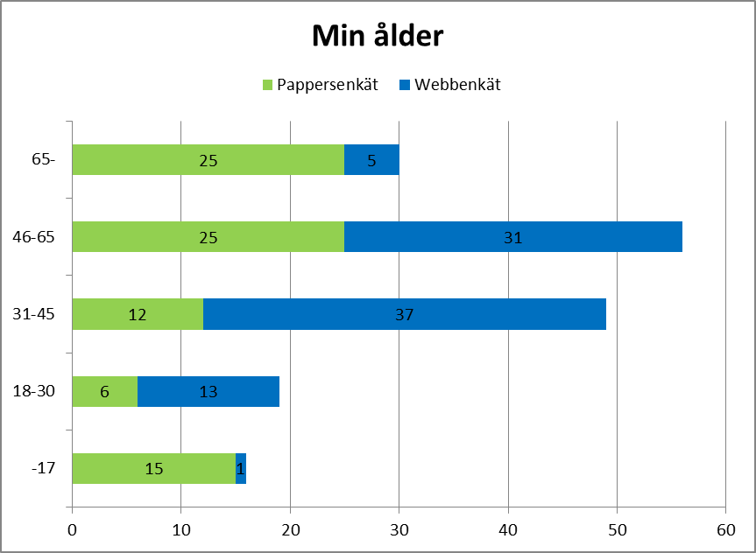

Att Lunds kommuns invånare både vill och kan bidra med sina tankar och åsikter visar alltså både svarsfrekvens och mängden av konstruktiva bidrag. Vi har fått massor med tips, tankar och synpunkter på hur kommunens medborgarservice kan förbättras och hur medborgarna vill medverka i processen vilka vi återkommer till längre fram i rapporten.

Fokusgrupper
Ett viktigt syfte med enkäten var också att utgöra rekryteringsbas till fokusgrupper som sedan genomfördes i januari månad. Även här var intresset över förväntan och 25 personer i åldrarna 30-79 år anmälde sig. Här var fördelningen jämn mellan män och kvinnor.

Varje fokusgrupp pågick i 2 timmar och vi hade två grupper i Rådhuset, Lund och en grupp på medborgarkontoret i Veberöd. Vid den senare deltog även personer från angränsande byar och Lund. Valet att genomföra fokusgruppen i Veberöd berodde på att det var den kommundel där intresset för deltagande var störst.

Fokusgrupperna genomfördes med stöd av ett strukturerat frågeformulär baserat på frågorna i enkäten. Genom fokusgrupperna fick vi därmed hjälp att förstå tankarna bakom ett visst svar. En av oss var moderator och den andra dokumenterade noggrant det som sades, vilket är en viktig del av fokusgruppsmetodiken.

Sammantaget kan man säga att engagemanget i grupperna var mycket stort. Alla kom till tals och delade öppet och generöst med sig av sina tankar, erfarenheter och konstruktiva förbättringsförslag. Alla uttryckte dessutom att man gärna bidrar ytterligare om behov finns. Medborgare som medverkar och delar med sig av både tankar och tid vill också veta vad resultatet blir av det som sägs. Vi har därför utlovat en skriftlig återkoppling till deltagarna.

Kort om fokusgrupp: Fokusgrupp är en vetenskapligt validerad metod som handlar om att man samlar en grupp människor som under en begränsad tid möts för att diskutera ett givet ämne med varandra. Gruppen leds av en samtalsledare som initierar diskussionen och introducerar nya aspekter av ämnet i den mån det behövs. Samtalsledaren är dock ingen traditionell intervjuare, utan målet med fokusgruppen är att gruppdeltagarna ska diskutera fritt med varandra. Ordet fokus indikerar att diskussionen ska röra ett på förhand givet ämne.

Studentrådet
Eftersom studenter utgör en stor invånargrupp valde vi att träffa dem särskilt via Lunds kommuns studentråd som hade ”förbättrad medborgarservice” som tema på sitt januarimöte. På studentrådets möte genomförde vi en dialoggrupp med ett urval av frågor från fokusgrupperna. Även här var engagemanget stort. Studenternas åsikter skiljer sig inte nämnvärt från övriga fokusgruppsdeltagare. Dock finns ett viktigt undantag. Sociala medier anges som en viktig kommunikations- och marknadsföringskanal med stor potential. Studentföreträdarna lyfter också fram önskemål om en förbättrad mobilversion av hemsidan.

Så här svarade medborgarna

Resultat från enkäten
Enkäten innehöll tre huvudfrågor. Den första frågan var hur man helst vill komma i kontakt med Lunds kommun. På denna fråga kunde man välja ett eller flera alternativ.

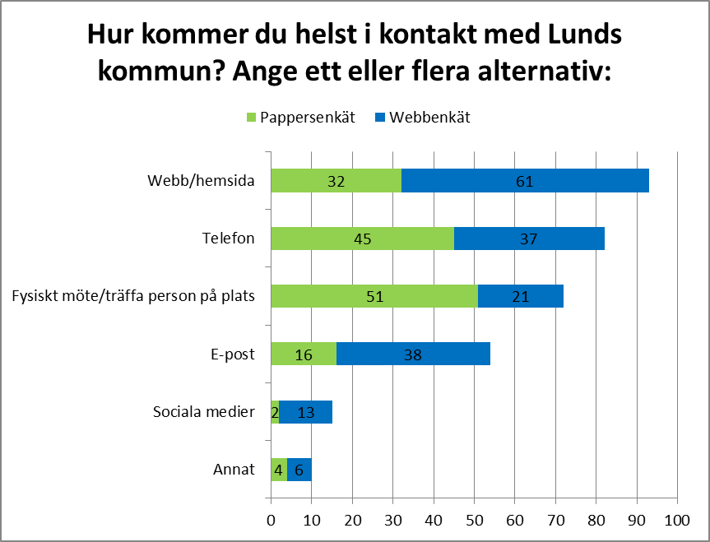

Svaren ger en tydlig bild av att det inte bara är en ingång som efterfrågas utan flera olika. Bilden nedan där vi tagit med några citat från fokusgrupperna belyser att medborgarna har olika förväntningar och önskemål på hur man vill att första kontakten med Lunds kommun ska se ut. Vilken kontaktväg som efterfrågas beror dock framförallt på vilken typ av fråga man önskar få svar på. Vi utvecklar hur man ser på de olika kontaktvägarna under avsnittet Fokusgrupper.

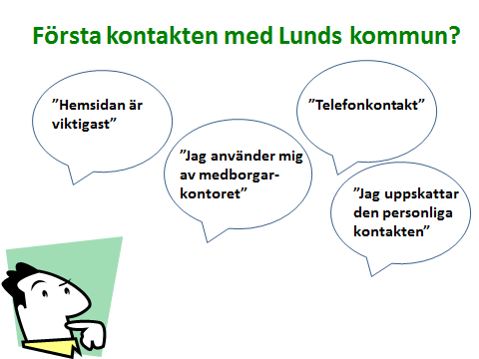

Vi fick också många svar på de två följande frågorna i enkäten där vi frågade vad medborgarna uppfattar som en bra respektive dålig kontakt med Lunds kommun. Vi återkommer och utvecklar även dessa svar när vi presenterar resultaten från fokusgrupperna.

Vi hade också en avslutande rubrik ”Här kan du komma med fler kommentarer och tankar”. En möjlighet många tog vara på. Några exempel:

- ”Det viktiga är att det finns en bra (dvs. enkel, snabb, effektiv och mångsidig) kommunikation mellan Lunds kommun och dess medborgare”
- ”Fortsätt fråga oss som lever och bor här hur vi vill ha det”
- ”Heja Lunds kommun!”
- ”Som medborgare vill man känna och se att det sker förändringar till det bättre och att Lund kommun tar sitt ansvar inom olika områden”
- ”Jag tycker kommunens slogan ”Idéernas stad” är fantastisk. Men jag vill se den kommuniceras när jag går runt i staden. Jag vill se innovativa lösningar i varje gathörn och torg”

Varför besökte du Lund.se idag?
Vi tog tillfället i akt att inledningsvis fråga varför man besökte lund.se eller medborgarkontoret.

Det allra vanligaste svaret vad gäller lund.se är att man söker information av något slag. Flera svarade också att man besökte hemsidan för att man fått information om enkäten via sociala medier.

Spännvidden över vad man söker svar på är stor och belyser bredden i kommunens verksamhet. Här är ett urval av svaren:

- ”Sökte information om nybyggen”
- ”Ville veta mer om Lund Lyser”
- ”Jag bor i Lund”
- ”På grund av Stormen Sven”
- ”Ville kolla vad ni skriver om det stundande problemet FYRVERKERI. Det vill säga vilka tider som det är TILLÅTET att skjuta upp raketer. Det borde ligga ute på hemsidan så att det blir allmänt känt vad som gäller”
- ”Info om eventuell spårväg”
- ”Info om arkeologisk utgrävning vid ESS”
- ”Kolla renhållningsverkets hemsida”
- ”Letar efter blanketter”
- ”Nyheter om Lund”
- ”Information om barnomsorg”
- ”Se var jag kunde få hjälp med psykisk ohälsa”
- ”Söker kontaktperson på stadsbyggnad eller gatukontoret”
- ”Ville intressera mej för vad som sker”

När det gäller medborgarkontoren är det oftast information som efterfrågas. Ett vanligt svar är också att man söker hjälp med praktiska frågor som kopiering, blanketter men även konsumentvägledning och juridisk konsultation. Det var också många som passade på att besvara enkäten i samband med att det var julskyltning i Veberöd. Några citat från pappersenkäten:

- ”Hjälp med bostadsbidrag”
- ”Föreningsfråga”
- ”Fysiskt möte”
- ”Konsumentfråga”

Fick du svar på det du sökte? Var det lätt att hitta det du sökte?

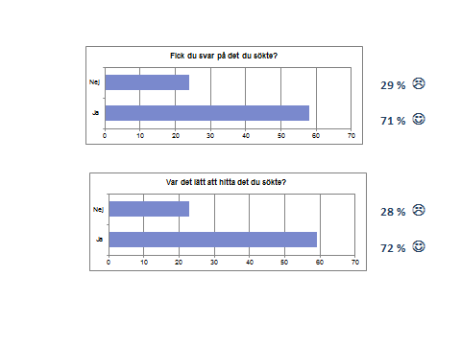
Denna fråga ställdes bara i webbenkäten. Två av tre fick svar på det man sökte, samt tyckte att det var lätt att hitta informationen. Ett liknande resultat finns också i SKL:s skrift ”Information till alla” som är en uppföljande granskning av kommunernas information till medborgarna år 2013. SKL granskade, via ett externt team av studenter, alla kommuners webb-platser utifrån dryga 250 vanliga medborgarfrågor. I mätningen framgick att 74 % av studenterna hade lätt att hitta information på hemsidan i Lunds kommun. Detta jämfört med riksgenomsnittet som var 88 %. Men alltfler kommuner (bl.a. Helsingborg, Kristianstad och Jönköping) har 100 % svarsfrekvens.

Resultat från fokusgrupperna

Bilden av Lund
Fokusgrupperna inleddes med en öppen fråga där deltagarna spontant fick beskriva sin känsla av Lunds kommun. Lund uppfattas som en bra kommun att bo i, men många förmedlade bilden av en försiktig och lite anonym kommun. Behovet av att se Lunds kommun som en helhet, med bättre koppling mellan centrum och byarna, lyftes upp av flera deltagare.

- ”Positiv. Kommunen har bra skolor. Lund har småstadens fördelar och närheten till Malmö. Det är bra att bo här”
- ”Anonym men trevlig stad”
- ”Lund är inte så rädd om byarna, vi känner oss lite glömda, vi betalar skatt här också”
- ”Långsam i sitt beslutsfattande, ängslig, försiktig”
- ”Studentliv”
- ”Bilden av Lund är en smutsig kommun”
- ”Kommunen ger inte så mycket intryck, anonym och otydlig. Avskärmad”
- ”Man säger att man är idéernas stad, men det är ett gap mellan vad man vill och det som görs, d v s hur det fungerar i praktiken”
- ”Självgod, Lund är bäst tycker man själv”
- ”Fokus på centrum”

Första kontakten med Lunds kommun
Vi inledde denna frågeställning med att visa bilden från enkätsvaren av hur medborgarna helst vill komma i kontakt med Lunds kommun. Deltagarna fick beskriva om man kände igen sig och vi gick sedan igenom de respektive ingångarna var för sig.

Hemsida
Hemsidan är den ingång som beskrivs vara den allra viktigaste ingången till Lunds kommun oavsett ålder och kön och oavsett om man är en ofta- eller sällananvändare av kommunens tjänster.

Flera tycker att hemsidan blivit bättre och mer överskådlig. Men många tycker att hemsidan är svårtillgänglig och svårnavigerad.

- ”Hemsidan har blivit bättre”
- ”Man får göra många klick innan man kommer rätt”
- ”Jag jobbar i telekombranschen – normalt sätt har jag inte svårt att hitta. Men här är det speciellt”
- ”Sidan är rörig. Även om man skriver ett ord i sökrutan får man inte alltid träff på det man söker”
- ”Saknar innehåll på hemsidan för dom som har svårt att se eller behöver information på lätt svenska”
- Jag jobbar i en annan kommun. Tycker det är lätt, men det beror kanske på att jag är i branschen”

Medborgarna lyfter också fram önskemål om en mer interaktiv hemsida.

- ”Vi medborgare har många bra idéer som kan vara viktiga att ta vara på. Gör en ruta på första sidan med önskemål och idéer där vi kan skriva våra förslag”
- ”Ett tips är att skriva vanliga frågor som tidigare besvarats, men inte en FAQ”
- ”Lunds hemsida borde vara mer interaktiv”
- ”Jag saknar ett webbforum där jag kan lämna synpunkter lättare”
- ”Jag vill ha fler frågor via enkät som ligger på hemsidan. Ni kan ha den ute då och då, så att ni kontinuerligt vet vad medborgarna tycker”

Det man framförallt vill använda hemsidan till är att få snabb och tidig information i olika frågor. Man förväntar sig också att få aktuell information om oväntade störningar i samhället, t ex vid storm eller vattenläcka. Många var inne på hemsidan just för att få information om stormen Sven.

- ”Jag koller hemsidan nästan varje dag. Jag kollar vad som händer i Lund”
- ”Jag går inte in så ofta men jag går in mer och mer. Det var t ex ett bygge som jag ville veta lite mer om men jag hittade ingen information. Den typen av information vill jag kunna hitta”
- ”Någon måste informera kommunen om att det var dålig information i samband med stormarna”
- ”Vi tittar inte på Lunds hemsida i krissituationer, för vi förväntar oss inte att det finns någon information där”

Man vill också enkelt kunna hitta fram till rätt tjänsteman eller förvaltning.

- ”Jag tror många är rädda att berätta att man jobbar i Lunds kommun eftersom man inte kan hitta namnen på tjänstemännen på hemsidan. Man får gå via växeln”.
- ”Det är svårt att veta vilken del av kommunen jag ska vända mig till. Det förväntas av mig att jag ska känna till förvaltningsorganisationen för att jag ska kunna hitta rätt”

Flera uttrycker också att man ser hemsidan som en utmärkt väg för Lunds kommun att marknadsföra sig.

- ”Gör PR för Lund på hemsidan. Marknadsför Lund bättre”
- ”Lunds kommun borde visa sig mer och inte gömma sig så. Inte vara så anonym”

Medborgarna vill gärna använda e-tjänster i större utsträckning än idag. De erbjuder sig också att vara med och bidra till framtagandet av nya e-tjänster förutsatt att det finns ett enkelt sätt att göra det på.

- ”Vore bra med en förslagsbank. Dels för att förbättra hemsidan, men också för att lämna förslag på nya e-tjänster.
- ”Låna böcker via e-tjänst, det gör jag. Det är det enda”
- ”Jag kan tänka mej att använda e-tjänster”
- ”Det är ju vår framtid med e-tjänster och digitala lösningar”

Sociala medier
Sociala medier är den kontaktväg som fått minst antal svar i vår enkät. Fokusgruppsdeltagarna, framförallt de yngre och studentföreträdarna, lyfter fram att sociala medier rymmer en stor potential framförallt när det gäller delaktighet och interaktivitet. En kvinna med rötter i ett annat EU-land lyfte fram att sociala medier används på ett helt annat sätt i många andra länder för att engagera medborgare och skapa delaktighet. I Kanada t.ex. har man byggt ett bibliotek där medborgarna involverats i utformningen via sociala medier.

- ”Jag jobbar själv inom föreningslivet, skulle vara bra om kommunen fanns på facebook, där kunde man ställa frågor och också se vad som händer hos andra”
- ”Jag använder bara facebook i privata kontakter, men inser potentialen”
- ”Sociala medier som marknadsföringskanal är underutnyttjad”
- ”Om kommunen fanns på facebook kunde man ta tempen på vad vi medborgare tycker”

E-post
Möjligheten att skicka e-post är också en efterfrågad ingång. Det uppfattas som en enkelt sätt att få kontakt på och en kontaktväg som kan användas dygnet runt. Något som återkommande påpekas är vikten av att få återkoppling att meddelandet tagits emot.

- ”Bra att kunna skicka ett mail på kvällen. Kommunen får du svara när de kan”
- ”God service är att visa att någon tagit emot mitt mail, men det händer inte alltid. Men ibland har det fungerat bra”.
- ”Jag har skickat e-post till Lunds kommun. Får man inget svar på t ex snöskottning är det inte bra”

Telefon
Telefon efterfrågas framförallt när man vill komma i kontakt med en namngiven person eller när man har en fråga som kräver ett mer uttömmande svar.

- ”Den första ingången är inte telefon utan annat sätt. Men när jag väl ringer så vill jag ha kontakt med en person”
- ”Använder telefon om jag behöver ventilera en idé och få mer fakta än vad som finns på hemsidan”.
- ”Det kan handla om ett pågående ärende med en specifik person som man vill föra ett samtal med”.

Vi frågade också om hur man såg på att använda knappval. De allra flesta föredrog ett personligt svar och menade att det kan vara svårt med knappval i en kommun där det finns så många olika sakfrågor.

- ”Jag vet inte alltid vilken knapp som mitt ärende handlar om och då vet jag inte heller vilken knapp jag ska trycka på”.

Fysiskt möte
Önskemål och förväntningar på en fysisk mötesplats med Lunds kommun var också ett område vi tog upp. Vi frågade i vilka sammanhang man önskar träffa en person öga mot öga och vilken typ av frågor man då vill få svar på. Behovet av en fysisk mötesplats är inte oväntat större i byarna, och det kan sannolikt bero på att det redan finns välfungerande medborgarkontor där. I Lunds tätort finns i nuläget inget motsvarande koncept. Men då vi berättade om planerna på att inrätta ett servicecenter i det nya kommunhuset Kristallen svarade man så här:

- ”Det behövs fysisk medborgarservice både i centrum och i byarna”
- ”Viktigt att medborgarkontoren finns kvar som länk mellan byarna och Lunds kommun. Det måste också finnas någon centralt som har kontakt med medborgarkontoren. Så att det blir ett nav”.
- ”Service på Kristallen är viktig både för dom som bor i stan och för oss i byarna när vi är på besök”.
- ”Tror att informationsmöjlighet liknande medborgarkontor i byarna skulle vara bra för oss i innerstan”
- ”Ja det händer om man vill kolla på planritningar eller utställningar och att det finns personer på plats som man kan prata med”
- ”Ha då öppet då folk inte arbetar, håll öppet till kl 19”

Vad kännetecknar en bra kontakt med Lunds kommun?

Den ”topp tre” lista som vi presenterade för fokusgruppsdeltagarna baseras på de många svaren från enkäten som vi grupperat på följande sätt:

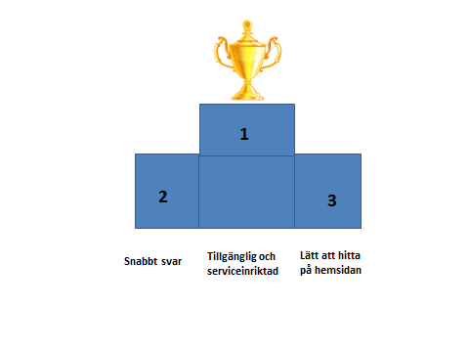

En bra kontakt handlar ytterst om att kommunen upplevs som en helhet. Med enkla kontaktvägar som hänger samman och där alla inblandade samspelar och där medborgarnas behov sätts i centrum.

Med tillgänglig och serviceinriktad kontakt menar man att det är lätt att komma fram. Att det finns någon som lyssnar, som kan ge korrekt information med tillförlitliga svar och där man möts av ett engagemang. Ett serviceinriktat bemötande kännetecknas av man blir snabbt omhändertagen och känner sig trygg med att ärendet tas om hand även om det inte är personen man pratar med som är ansvarig. Det vill säga ett det finns en ”stafettpinne” som lämnas vidare.

- ”En bra kontakt kännetecknas av att den är lätt att förstå, lätt att använda, snabb”
- ”Snabbt svar, snabb service, uppdaterad hemsida, sökningar med hög träffsäkerhet på hemsidan”
- ”Lätt att få kontakt med ansvarig person”
- ”Vänlig och tillmötesgående, hjälpsam och problemorienterad, lättillgänglig och enkel”
- ”Kommunen byggde ett dagis granne med mej utan att informera. Har inget emot dagis, men det hade varit bra att få information om vad som händer. Nu trodde jag det var ett svartbygge. Men det fanns en detaljplan…”

Vi bad också deltagarna att definiera vad man menar med ett snabbt svar.

Det allra viktigaste är att få en snabb återkoppling på att svaret är mottaget, det vill säga att få en kvittens. Sedan förväntar man sig att få ett färdigt svar inom 2-5 arbetsdagar. Men det viktigaste är att man känner sig trygg med att en kontakt är etablerad. Om man vet att någon jobbar med att ge ett svar är man beredd att vänta längre. Det finns en medvetenhet hos medborgarna om att vissa frågor är mer komplexa än andra och därmed kräver mer tid.

Ett engagerat bemötande med återkoppling är därmed avgörande för serviceupplevelsen, och viktigare än svarstidens längd.

- ”Jag blir glad när jag får respons. Jag vill ha ett svar. Det är det viktigaste”.
- ”En vecka är maxtid om det inte är ett mer komplext ärende”
- ”Det är okej att det tar tid om man får besked. Men inte okej med 10 arbetsdagar som kommunen har idag”
- ”Inom ett dygn ska de ha tagit emot ärendet. Sedan tycker jag att jag kan vänta ett par dagar med att få ett svar”
- ”Ibland dröjer det så länge med svar att man glömt bort frågan när svaret kommer efter en allt för lång tid”
- ”Min bank är mycket snabb att ge svar. De ser mig som en kund men kanske ser inte kommunen mig som kund? Eller är det skillnad när jag är kommuninvånare?”
- ”Ibland kan det vara en knivig fråga som kräver ett svar från många inblandade. Då är det viktigt att veta var i processen ett ärende befinner sig i.”

Deltagarna återkom också till hemsidan, ett ämne där engagemanget var stort och synpunkterna många. En informativ och aktuell hemsida med enkla sökvägar är det som efterfrågas allra mest. En bra hemsida är också en sida som ger möjlighet till dialog. Både där man kan lämna synpunkter på ett enkelt sätt men också där man kan få vara med och bidra med idéer för utveckling av nya e-tjänster.

- ”Jag använder hemsidan nästan varje dag. Jag kollar vad som händer i Lund”
- ”Man får göra så många klick innan man kommer fram.”
- ”Man kan tipsa om en olycka där man vill hjälpa varandra, någon form av anslagstavla. Typ chatt”

Vad kännetecknar en dålig kontakt?

En dålig kontakt är i allt väsentligt motsatsen till det som uppfattas som en bra kontakt. De tre områden som därmed kommer i botten när vi på motsvarande sätt grupperat enkätsvaren är:

- Bristande tillgänglighet
- Otrevligt bemötande
- Ingen återkoppling
Med bristande tillgänglighet menas alltifrån att man får vänta länge på ett svar, till att man inte får svar överhuvudtaget eller att svaret är luddigt. En dålig kontakt är också när man på hemsidan förväntas ha förkunskaper om den kommunala organisationen för att kunna hitta rätt. Att bli slussad runt utan att komma till rätt instans är också exempel på bristande tillgänglighet. Likaså långa väntetider.

- ”Jag blir glad när jag får någon respons, jag vill ha ett svar, det är det viktigaste”
- ”Man säger att det inte är min fråga, det är någon annan. Man måste hjälpa personen vidare även om man inte kan svara själv”
- ”De första sekunderna är avgörande för serviceupplevelsen”
- ”Krångliga sökvägar på hemsidan kräver förkunskaper om hur kommunen är organiserad

Den sämsta formen av bemötande är oengagemang.

- ”Oengagerat bemötande är vanligare än att bli dåligt bemött”
- ”Oengagerat bemötande är det värsta”
- ”En kommun kan bete sig hur som helst, man måste ju ändå anlita den”.

Att inte få någon respons på att ett ärende eller en kvittens på att en fråga är mottagen skapar osäkerhet och irritation. Det bidrar också till onödiga, upprepade kontakter som kostar både tid och energi hos samtliga inblandade. Flera deltagare lyfter också fram att ett upplevt dåligt bemötande påverkar kommunens varumärke.

- ”Gå till mottack/anklagande, det är inte okej”
- ”Att inte ringa tillbaka när man fått ett meddelande”
- ”Ett dåligt bemötande ger så många ringar på allting, det blir dålig PR för kommunen som helhet”
- ”Man litar inte på kommunen om man får ett dåligt bemötande”

Tips på hur dialogen med Lunds kommun kan utvecklas!
Vi avslutade varje fokusgrupp med att be medborgarna om tips på hur dialogen med Lunds kommun kan utvecklas. Många konstruktiva idéer lyftes fram och alla uttryckte att man gärna ville fortsätta att dela med sig av sina tankar om frågan ställs.

En utveckling av hemsidan och sociala medier så att en större interaktivitet kan uppnås, mellan Lunds kommun och dess medborgare, stod högst på önskelistan. Men även uppskattning av beprövade dialogformer (exempelvis medborgarstämmor) samt tips på nya mötesplatser och vägar till dialog lyftes fram. Ett genomgående tema var att det är viktigt att Lunds kommun finns på platser och i sammanhang där medborgarna finns.

- ”Använd hemsidan. Gör en ruta, nån form av anslagstavla där vi kan föreslå nya e-tjänster mm”
- ”Man kan ha ett ämne per vecka på hemsidan där folk får chatta och lämna idéer. T ex hur Lunds kommun kan göras mer attraktiv och levande”
- ”Lunds kommun borde visa sig mer, inte gömma sig så. Inte vara så anonym”
- ”Utomlands använder man sociala medier mycket mer kreativt än här”
- ”Bra med medborgarstämmor runt aktuella teman”
- ”Jag vill ha fler frågor på enkät som ligger på hemsidan. Ni kan ha den ute då och då, så att ni kontinuerligt vet vad vi medborgare tycker”
- ”Kommunen behöver göra vissa mål mätbara och kommunicera dessa. T e x hur lång tid det får ta att ge ett svar”
- ”Det känns som det saknas mål och idéer om hur de olika ingångskanalerna ska användas”
- ”Se hur andra kommuner gör”
- ”Öppna rådhuset får visning till allmänheten precis som man gör med stadshuset i Stockholm”.
- ”Kommunen behöver komma ut och lyssna på oss, men även beskriva begränsningar”
- ”Det blir ofta snack och sen händer ingenting. Vad händer t ex efter detta möte?”

6. Våra reflektioner

Vi har jobbat parallellt med alla delarna av vårt uppdrag. Alltså med fokus både inåt och utåt och med en öppen omvärldsspaning. Men det som vi lagt ner mest tid på är att lyssna på vad medborgarna i Lunds kommun tycker. Det har varit en viktig grund och utgångspunkt för vårt arbete. En självklarhet, kan man tycka, när man ska förbättra service och kontaktvägar, förenkla och effektivisera. Men vi har vid kontakter med både andra kommuner och med Sveriges kommuner och landsting (SKL), förstått att det är ett unikt sätt att jobba på. Det har gjort att vi har känt vårt arbete än mer meningsfullt och roligt att genomföra. Här finns också en stor potential för framtiden att utveckla dialog och kontakter på ett systematiskt sätt så att medborgarnas synpunkter tas tillvara i kommunens planering och styrning. Sedda medborgare blir aktiva medverkare och kan med sin kunskap och sitt engagemang både underlätta och avlasta kommunens arbete.

När vi startade vårt arbete hade vi en farhåga att det skulle vara svårt att få tillräckligt många svar på enkäten och framförallt att det skulle vara svårt att rekrytera deltagare till fokusgrupperna. Vi kan glädjande konstatera att vi hade fel i båda fallen. Att Lunds kommuns medborgare har intresse att medverka i utformningen av kommunens servicetjänster visar de många konstruktiva tankar och bidrag som vi fått genom både enkät och fokusgrupper.

Vi uppfattar att medborgarna har realistiska önskemål på vilken service de förväntar sig få av Lunds kommun. Framförallt efterfrågas förbättringar vad gäller bemötande och tillgänglighet samt förbättrad intern kommunikation. Informationen på hemsidan förväntas vara aktuell och ska vara lätt att hitta. Den ska också finnas tillgänglig på andra språk, inklusive lättläst svenska. Möjligheterna till e-tjänster bör utvecklas och här är medborgarna villiga att bidra med idéer. Man vill enklare kunna nå berörd handläggare/tjänsteman per telefon alternativt kunna meddela sitt ärende på mail eller mobilsvar och i gengäld få en snabb återkoppling. Man förväntar sig ett färdigt svar inom max 2-5 dagar men beroende på frågans karaktär kan det vara rimligt att vänta längre bara man vet att någon arbetar med frågan.

En viktig reflektion från vårt arbete är att det finns en stor överensstämmelse mellan vad medborgarna och de tjänstemän i kommunen som vi haft kontakt med tycker. Det rimmar också väl överens med de övergripande politiska mål som finns.

Lunds kommun har så ”speciella invånare” var ett påstående vi hörde flera gånger i uppstarten av vårt arbete. Under resans gång har vi reflekterat över vad det unika i så fall innebär och vilka konsekvenser det då får för kommunens medborgarservice.
Medborgarna i Lund har en utbildningsnivå som är högre än genomsnittet i landet. Mer än hälften av alla invånare har högskoleutbildning varav 6 % är forskare. Lund är också en stad som präglas av att många studenter bor här liksom att det finns en stor och ökande mängd av utländska gästforskare.

Vårt råd blir därmed att verkligen ta vara på det som är unikt för Lunds kommun dvs. välutbildade människor som vill och kan medverka i utformningen av servicetjänsterna både vad gäller idéer och användning. Ju lättare det är att söka information och få snabba svar, desto mer avlastas kommunen i sitt arbete. Vi ser det därför särskilt viktigt att Lunds kommun satsar på att lägga resurser på en bra hemsida med enkla sökvägar eftersom det är den ingång som efterfrågas allra mest och som dessutom kan bidra till att image och varumärke för Lunds kommun stärks.

Många kommuner i Sverige satsar idag på att bygga upp olika former av service- eller medborgarcenter i syfte att förbättra dialogen, servicen och bemötandet till medborgarna. Behoven av medborgarservice är relativt lika men det finns skillnader i kommunstorlek, organisation och medborgarnas utbildningsnivå som gör att de olika serviceinrättningarna kan se olika ut.

Gemensamma framgångsfaktorer för de kommuner som lyckats bäst är:

- Tydligt mål - medborgaren i centrum
- Engagemang hos ledande politiker och tjänstemän
- Sammanhållen ledningsfunktion
- Förankring inåt i organisationen med levande dialog mellan servicecenter och förvaltningar
- Interna samordningsvinster uppnås efterhand

Förbättrad medborgarservice är ett prioriterat område i Lunds kommun. Under början av året har kommunen annonserat om detta på reklampelare runt om i stan.
Kommunkontoret har ”aktivt medborgarskap” som ett av sina mål för 2014. Arbete pågår också inom projektet Ett Lund där grundtanken är att förvaltningarna samverkar under en gemensam värdegrund med ett förhållningssätt som bejakar den bästa nyttan för helheten och därmed den effektivaste resursanvändningen. Förberedelser i delprojekt har också pågått under en längre tid.

Det är alltså hög tid att gå från ord till handling. Med ett arbete som har sin grund i fattade politiska beslut och som baseras på Lunds kommuns Vision 2025 där mål för förbättrad medborgardialog ingår:

”I Lund finns naturliga mötesplatser för en levande dialog med delaktighet och påverkan. Servicen är av god kvalitet, lättillgänglig och flexibel för att passa skiftande behov. ”

Det som krävs är att visionen kopplas till en strategi för medborgarservice med enkla och mätbara mål. Och med tidplan för vad som behöver göras på kort respektive lång sikt. I strategin ingår dels att samordna alla kontaktvägarna till en ingång, dels att skapa en systematik kring hur medborgarnas synpunkter tillvaratas och hur förbättringar följs upp. Vi ser det som naturligt att det är kommunkontoret som i sin strategiska roll leder arbetet. Vårt förslag är att förändringen sker skyndsamt och stegvis.
Med tanke på att Kristallen snart öppnar (maj 2014) och det finns ett politiskt beslut om att där ska finnas ett kommunövergripande servicecenter (KS au oktober 2012) har denna fråga högsta prioritet. Vi återkommer till detta i vårt förslag till åtgärdsplan.

Vår bedömning är att det i nuläget inte behövs några nya tjänster utöver de som finns budgeterade. Det handlar istället om att samordna redan befintliga resurser bättre. Om ytterligare resurser kommer att behövas får detta visas efter hand i takt med att arbetsuppgifterna som ska ingå i servicecenterkonceptet tydliggörs. Vårt uppdrag har inte omfattat en djupare analys av detta. Men vårt råd, baserat både på lokala förutsättningar samt andra framgångrika kommuner vi studerat, är att bygga upp verksamheten successivt och att utveckla den i en nära dialog med förvaltningarna.

Information om medborgarnas behov och önskemål inhämtas idag på olika sätt. Det sker framförallt inom fackförvaltningarna men även genom olika typer av kommunövergripande servicemätningar. Men det saknas en samlad övergripande strategi för hur man fångar och följer upp medborgarnas synpunkter. Om dessa tas tillvarata på ett systematiskt sätt ges beslutsfattarna fördjupade kunskaper som utvecklar beslutsunderlagen. Det ger också en större tillfredsställelse hos medborgarna när dessa känner att deras åsikter är av betydelse och tas tillvara. Det handlar alltså om att bestämma i vilka forum medborgarna bör få komma till tals och vilka regelbundna mätningar som behövs för att hämta in kunskaper om vilka behov och önskemål de har samt även att kunna följa hur dessa förändras över tiden.

Sammanfattningsvis menar vi att det är ganska enkla saker som behöver göras konkret för att förbättra service och tillgänglighet. Tiden är mogen, de politiska besluten är fattade och förberedelsearbete har pågått under lång tid. Arbetet med att starta upp en långsiktig medborgarstrategi är inte heller särskilt komplicerad. Utmaningen ligger i att jobba långsiktigt med kultur, attityder, värderingar och förhållningsätt så att medborgarperspektivet verkligen genomsyrar all verksamhet.

För medborgarna handlar det om att få en förenklad vardag. För Lunds kommun om att få en effektivare verksamhet. Ytterst handlar det om bättre valuta för skattepengarna.

7. Förslag till kommungemensam projektplan för ökad medborgarservice

Skapa en samlad ingång för alla kontaktvägarna

Vi föreslår att den samlade ingången byggs stegvis.

Börja med att omgående inrätta ett gemensamt servicecenter för Lunds kommun. Basera centrat på de tjänster som finns inrättade och planerade för Kristallen (sex kommunvägledare inklusive chef samt två handläggare medborgarkontor). Inkludera medborgarkontoren i byarna (som i övrigt föreslås vara intakta), konsumentvägledare samt växeln. Totalt handlar det om ca 20 personer vilket vi bedömer ger förutsättningar för en god grundbemanning i ett uppbyggnadsskede.

Med tanke på centrats strategiska roll föreslår vi att det organiseras och leds av kommunkontoret.

Vi tycker vidare att det är viktigt att centrat har ett gemensamt namn utåt så att det verkligen uppfattas som en sammanhållen ingång där Kristallen utgör ett nav med filialer i Dalby, Södra Sandby, Veberöd och Genarp.

De fortsatta stegen handlar om att centrat successivt i dialog med förvaltningarna utvecklar sitt koncept med utgångspunkt från medborgarnas synpunkter och behov. Detta kan innebära behov av ytterligare resurser, alternativt omfördelning av befintliga men det är för tidigt att uttala sig om detta nu.

Satsa parallellt på att utveckla hemsidan så att den blir mer lättnavigerad och interaktiv samt uppdaterad med aktuell information. Vi förordar en nära koppling och kommunikation mellan hemsida och servicecenter redan nu och på sikt en integration så att alla ingångarna samspelar optimalt. En välfungerande hemsida avlastar övriga servicefunktioner och är samtidigt en mycket bra PR för Lunds kommun.

Ta fram en kommunövergripande medborgarstrategi

Vi föreslår att kommunkontoret tar fram en strategi för hur medborgarnas synpunkter och idéer kan tillvaratas på ett systematiskt sätt så att det politiska beslutet om förbättrad medborgarservice kan följas upp.

Strategin innehåller enkla och mätbara mål som regelbundet följs upp och återkopplas både internt och externt.

Jobba med attityder, kultur och värderingar

Låt medborgarperspektivet genomsyra verksamheten både i det vardagliga arbetet och i planerings- och beslutsprocesserna. Detta behöver kommuniceras regelbundet och i olika sammanhang. I politiska forum, på arbetsplatsträffar, i introduktionsprogram för nya medbetare, i ledarutvecklingsprogram m m.

Konkreta förbättringar som redan är påbörjade

Under förstudiens gång har ett antal områden identifierats som snabbt kan förbättra och underlätta kommunikationen med medborgarna och som samtidigt avlastar förvaltningarna. Det handlar t ex om att namn och telefonnummer anges på hemsidan till chefer och valda tjänstemän, att förvaltningarna uppdaterar hemsidan så att den innehåller aktuell information, att svarstid av ett standardärende halveras till 5 arbetsdagar samt att rutiner införs så att medborgaren alltid får en direkt återkoppling att frågan/ärendet är mottaget.

Avslutningsvis vill vi säga ett stort

Tack!

….till er alla, både medborgare och tjänstemän, som har bidragit med konstruktiva och kreativa tankar och idéer till förstudien!

Utan er medverkan hade inte denna rapport blivit till.

